Melding om fisket uke 36/2020
Rapporten skrevet mandag 07.09.2020 av Audun Reiertsen og Willy Godtliebsen.

Alle kvanta i rapporten er oppgitt i tonn rundvekt, hvis ikke annet er presisert, og verdi i 1.000 kroner, evt. mill kroner.

Generelt
Omsetningsdata i denne rapporten skriver seg først og fremst fra uke 36 i 2020 (31. august – 6. september 2020).

En liten økning i omsetningen sammenlignet med uka før, avstanden til fjoråret øker fortsatt og er nå oppe i 200 millioner kroner. Reduksjonen gjelder utenlandske fangster, mens for norske båter er redusert omsetning av fryst råstoff utlignet av tilsvarende øking for fersk. Ellers viser omsetningen sist uke et betydelig oppsving i fisket etter kongekrabbe, her er det økning i det uregulerte fiske som bidrar mest til dette. For taskekrabbe har økt deltagelse i fisket bidratt til et oppsving også her. Seien har også hatt et kraftig oppsving som gjelder for de fleste redskaper.

Råfisklagets omsetning i uke 36 ble på 125,8 mill kroner (foreløpig tall), som var opp fra uka før når omsetningen var på 119,2 mill kroner. Av omsetningen i uke 36 var 7,0 mill kroner etter leveranser fra utenlandske fartøy. Omsetningen for norske båter utgjorde 118,8 mill kroner, fordelt med 76,2 mill kroner etter leveranser av ferskt råstoff, 42,3 mill kroner av fryst og 0,25 mill kroner gjaldt sjøltilvirka tørrfisk.

Til sammenligning hadde vi i uke 36 i fjor ei omsetning på 146,1 mill kroner. Av det var 19,6 mill kroner etter landinger fra utenlandske båter. Omsetningen for norske båter utgjorde 126,5 mill kroner, hvorav 58,5 mill kroner kom etter landinger av ferskt råstoff, 67,0 mill kroner var fra fryst råstoff og 1,0 mill kroner gjaldt sjøltilvirka tørrfisk.

Råfisklagets omsetning pr uke 36 er 10,25 milliarder kroner, og vi ligger nå nær 200 millioner kroner dårligere an enn til samme tid i fjor. Hele reduksjonen gjelder utenlandske fangster. For norske båter er omsetningen nesten helt lik fjorårets. Her er fryst råstoff redusert med 136 mill kroner til 2.784 mill kroner. For fersklevert råstoff er omsetningen økt tilsvarende, til 5.607 mill kroner i år. Leveransene av fersk torsk er 2.560 tonn lavere (- 1 %) enn til samme tid i fjor. 178.910 tonn er omsatt pr uke 36 i år, mot 181.470 tonn til samme tid i fjor, men verdien er likevel økt med 282 mill kroner (+ 7 %) til 4.127 mill kroner.

Tabell 1: Totalomsetning fordelt på norske og utenlandske leveranser
 | Millioner kroner
 | Pr uke 36/2020 | Pr uke 36/2019
Norske fartøy  Utenlandske fartøy | 8.400  1.847 | 8.401  2.043
Totalsum | 10.247 | 10.444

Råfisklagets omsetning for norske båter i uke 36 i år framgår av tabell 2, med fordeling på fersk/fryst råstoff, og pr fiskeslag. Foreløpige tall for fryst råstoff i uke 36 viser en laber omsetning på 42,3 mill kroner, men som likevel er litt opp sammenlignet med uke 35. Rekefangster fra 2 båter utgjorde det meste, nærmere bestemt 32,9 mill kroner av et kvantum på 1.550 tonn. Ellers var det laber omsetning av fryst fisk. Også når det gjelder kvanta fryst råstoff landet til nøytrale fryselager i uke 36, var det sjeldent få landinger. Bare 3 norske trålere hadde leveranser av fryst råstoff, i hovedsak 1.230 tonn sei, der to av fangstene var fisket i Nordsjøen.

Omsetningen av fersk torsk i uke 36 var 840 tonn til verdi 16,6 mill kroner, ned fra 1.200 tonn/23,7 mill kroner uka før. 110 tonn/2,8 mill kroner var levendetorsk mellomlagret i merd før omsetning i Båtsfjord og Myre. Av det som var fisket i uke 36, 720 tonn, var 340 tonn levert i Øst-Finnmark hvorav 240 tonn på snurrevad. I Vest-Finnmark var det landet 280 tonn, hvorav 220 tonn tatt på snurrevad. 50 tonn i Troms, avtakende lenger sør.
Omsetningen av fersk hyse ble ytterligere redusert til 360 tonn/3,1 mill kroner i uke 36, ned fra 480 tonn/3,8 mill kroner i uke 35, 775 tonn/5,2 mill kroner i uke 34 og fra 1.040 tonn/7,5 mill kroner i uke 33. Av kvantumet i uke 36 var 210 tonn omsatt til kjøpere i Øst-Finnmark, 50 tonn i Vest-Finnmark, og 30 tonn hver på Troms og Vesterålen. Av kvantumet levert Øst-Finnmark var 110 tonn tatt på snurrevad og 90 tonn på line/autoline.

Kvantumet av fersk sei utgjorde 2.810 tonn/17,6 mill kroner, opp fra 2.040 tonn/13,2 mill.kroner uka før. Geografisk fordeler fisket seg med 460 tonn levert i Øst-Finnmark, 1.390 tonn i Vest-Finnmark, 400 tonn i Troms, 210 tonn i Vesterålen, 160 tonn i Lofoten/Salten, 90 tonn i området Helgeland-Trøndelag, 110 tonn på Nordmøre. Totalen var fordelt med 1.060 tonn tatt på not, 780 tonn på snurrevad, 430 tonn på juksa, 420 tonn på garn og 130 tonn på lina. Notkvantumet var levert av 7 båter, 6 av dem med leveranser av totalt 970 tonn til 4 kjøpere i Vest-Finnmark, mens resterende 90 tonn var levert av en båt til en kjøper i Troms. 390 tonn av snurrevadseien var levert i Øst-Finnmark, 260 tonn i Vest-Finnmark, 40 tonn i Vesterålen og 60 tonn på Nordmøre, ellers labert. Juksaseien som nådde 430 tonn var fordelt med 190 tonn levert i Troms der en stor andel var levert i Torsvåg, videre var 100 tonn levert i Vest-Finnmark, 70 tonn i Vesterålen, 30 tonn i Lofoten/Salten og altså mindre kvanta i øvrige områder. Garnseien var godt spredt langs kysten, mens linekvantumet i hovedsak var levert i Lofoten.

Omsetningen av kystreker i uke 36 utgjorde 16 tonn/1,1 mill.kroner, litt ned fra uka før. Av totalen var 13 tonn koktreke og resterende råreker til pilling. Det var 12 båter som stod for disse leveransene. 8 tonn var fisket i Altafjorden, 4 tonn på Kvænangen og 2 tonn i Glomfjorden.

Omsetningen av kongekrabbe økte igjen i uke 36 og utgjør 110 tonn/19,2 mill.kroner, opp fra 90 tonn/16,6 mill.kroner i uke 35. 80 tonn var fisket i det regulerte fisket, der 147 båter deltok med leveranser. Resterende 31 tonn som var tatt utenfor det regulerte området, var levert av 39 båter. Sistnevnte fiskeri har hatt en markant økning den siste uka og er mye av årsaken til oppsvinget i omsetning. Dette gjør også at flere fiskevær som ligger i det uregulerte fiskeriet troner på omsetningstoppen i uke 36. Spesielt mye er det levert til Skarsvåg som har tatt imot 20 tonn fra 5 fartøy i forrige uke og dermed har størst aktivitet denne uken. Etter Skarsvåg følger Honningsvåg med 12 tonn av totalen, levert av 17 fartøy. Deretter får vi Vardø som nummer tre på lista og første fiskevær i det regulerte fisket med 11 tonn av totalen. Etter Vardø følger Nordvågen med 10 tonn og Smørfjord med 9 tonn. Samlet har disse fem fiskeværene tatt imot 56 % av leveransene i uke 36.

Omsetningen av taskekrabbe utgjorde 205 tonn/2,4 mill kroner i uke 36, en betydelig økning fra uke 35 når det var omsatt 170 tonn/2,0 mill.kroner. Deltakelsen i uke 36 var 141 båter, fangstene fordeler seg med 88 tonn levert i Sør-Trøndelag, 55 tonn på Helgeland, 30 tonn i Salten og 20 tonn i Nord-Trøndelag. Fordelt på fiskevær har det vært størst leveranser til Ansnes (25 tonn), Vallersund (20 tonn), Rørvik (19 tonn), Mausundvær (17 tonn), Træna (13 tonn) og Sørburøy (13 tonn). Samlet står disse fiskeværene for 52 % av leveransene.

Det er levert totalt 376.000 stk leppefisk i uke 36 til en verdi av 7,2 mill.kroner. En økning fra uke 35 når det ble levert 290.000 stk til verdi 5,6 mill.kroner. Dette er for grøngylt, berggylt og bergnebb samlet. Antallet fangede individer fordeler seg mellom artene med 309.000 stk. bergnebb, 45.000 stk. berggylt og 22.000 stk. grøngylt, størst aktivitet er det på Nordmøre som står for 47 % av totalen. Siden oppstarten av årets fiske er det levert 1.682.000 stk til en total verdi på 33,0 mill.kroner.

Tabell 2. Omsetning for norske båter uke 36/2020, fordelt fersk/fryst og pr fiskeslag/art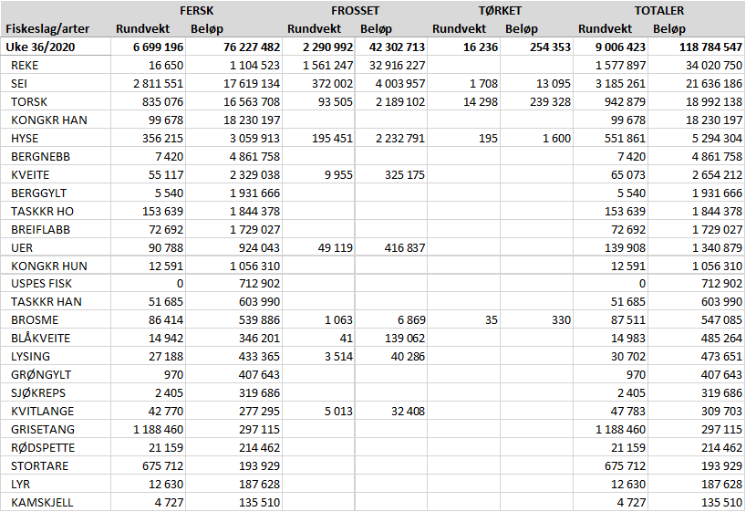
Fisket fordelt på fiskevær i Råfisklagets distrikt i uke 36 med fokus på torsk, hyse og sei, framgår av tabellene nedenfor. Oversikten viser største enkeltfangst i rund vekt per sted for de ulike redskapene og antall båter per redskap per sted:

Øst-Finnmark
Fra omsetninga i uke 36 har vi følgende oversikt: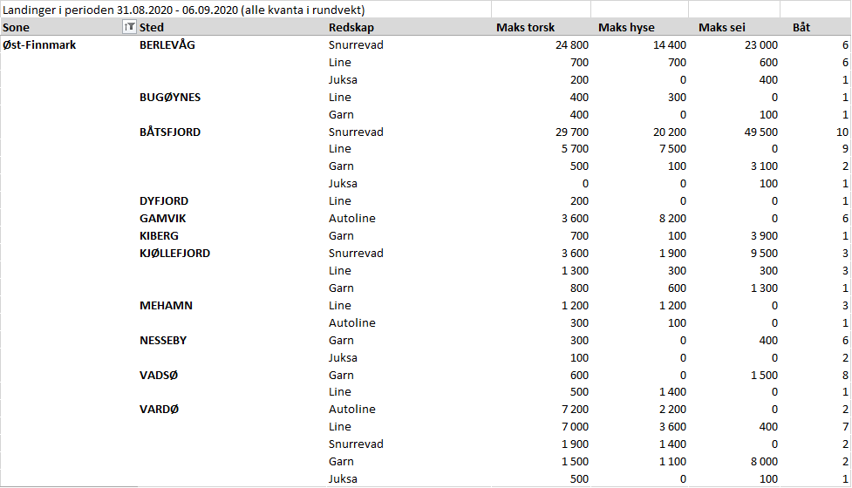
Vest-Finnmark
Fra omsetninga i uke 36 har vi følgende oversikt: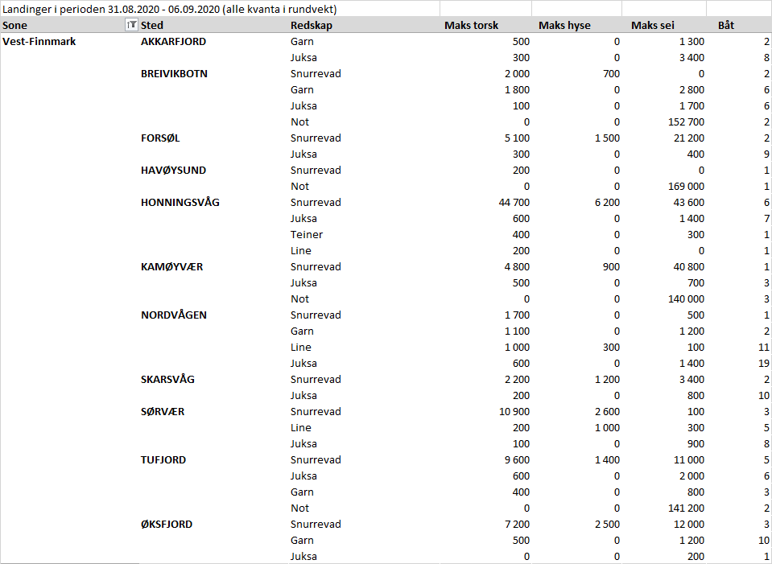
Troms
Fra omsetninga i uke 36 har vi følgende oversikt: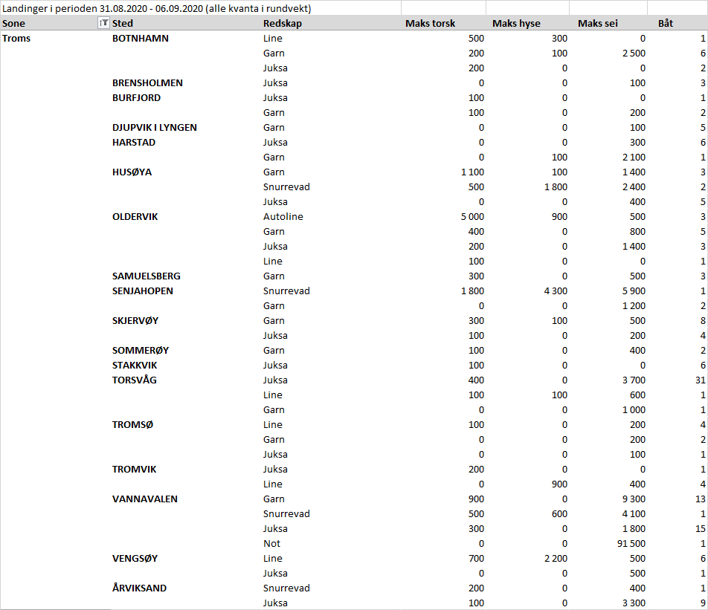
Vesterålen
Fra omsetninga i uke 36 har vi følgende oversikt: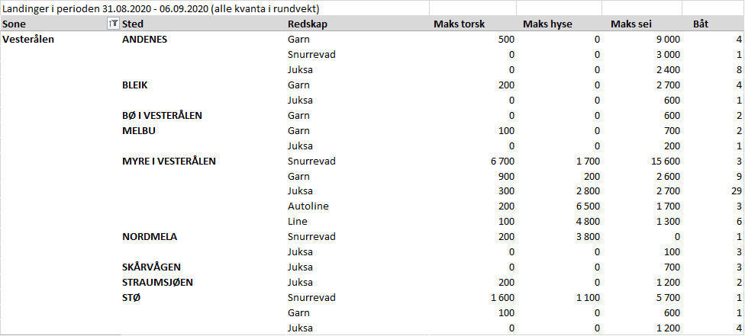
Lofoten/Salten
Fra omsetninga i uke 36 har vi følgende oversikt: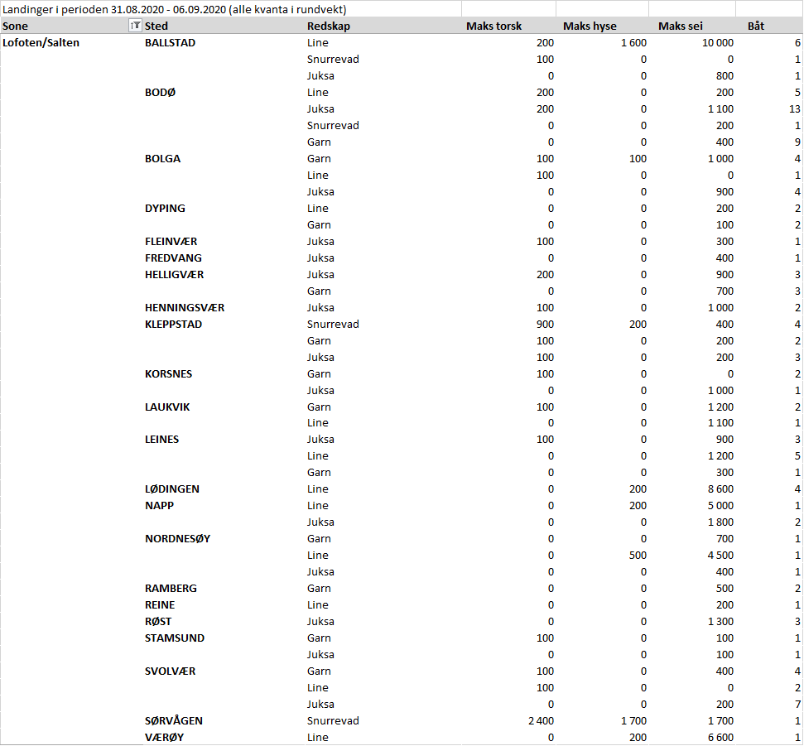

Helgeland-Nordmøre
Fra omsetninga i uke 36 har vi følgende oversikt: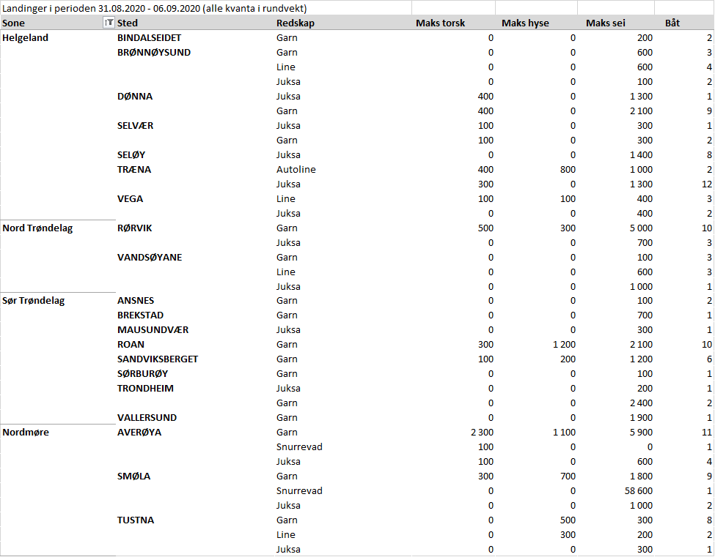

Gjennomsnittspriser
Tabell 3. Minstepriser, kvantum og gjennomsnittspriser for fersk fisk, norske båter uke 36/2020, fordelt per fiskeslag, tilstand og størrelse. 